Муниципальное бюджетное дошкольное образовательное учреждение

«Центр развития ребенка - детский сад № 14 «Журавленок»

Конспект ООД по развитию речи

**Тема: пересказ сказки «Лиса и козел»**

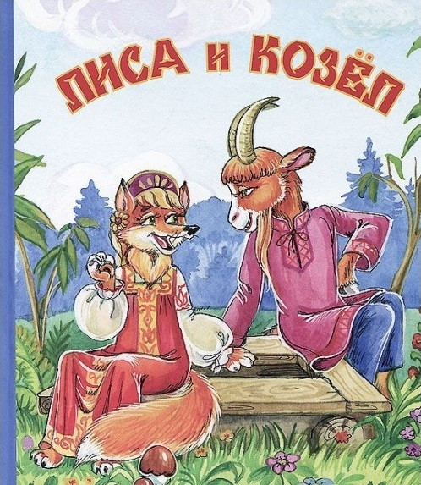

Старшая группа

Воспитатель МБДОУ «ЦРР – д/с №14 «Журавленок»

Гаджимурадова Роза Наврузовна

Каспийск, 2018г

Цель: развивать коммуникативные навыки детей.

Задачи:

Связная речь: закрепить представления детей об особенностях композиции сказок (зачин, концовка); формировать умение использовать при пересказе образные художественные средства, выразительно передавать диалоги персонажей;

Словарь и грамматика: учить подбирать определения к существительным, обозначающим предметы и явления окружающего мира, находить предмет по названным признакам; при согласовании слов ориентироваться на их окончания;

Звуковая культура речи: учить отчетливо и внятно произносить скороговорку с различной громкостью голоса (громко, умеренно, тихо, шепотом); подбирать слова, сходные по звучанию и ритму.

Материал: картинки с изображением лисы.

Ход ООД:

Со сказками все дружат

И сказки дружат с каждым,

Они необходимы,

Как солнышка привет

Кто любит слушать сказки,

Тому они расскажут,

О том, что может было,

А может быть и нет.

Ребята, я приглашаю вас на книжную выставку, которая называется «В гостя у сказки». Какие книги, вы видите? (Сказки). О чем они? (О животных) К каким группам можно отнести этих животных по месту их обитания? (Дикие - домашние) Сегодня мы познакомимся с новой сказкой о животных и научимся ее пересказывать. Может быть, кому-то эта сказка уже знакома, но мы постараемся найти в ней что – то новое и интересное.

Для того, чтобы узнать название сказки, мы поиграем в игру «Четвертый лишний». Дети выбирают иллюстрацию с изображением «лишнего» животного и обосновывают свой выбор (корова, свинья, лиса, лошадь-лиса, медведь, козел, белка, заяц-козел). Назовите, какие животные остались? (Лиса и козел)

Новая сказка так и называется «Лиса и козел».

Прежде чем я начну читать сказку, объясните, как вы понимаете эти слова и выражения?

«колодец»- укрепленная бревнами или досками узкая, глубокая яма, откуда черпают воду.

«зазевалась» - загляделась,

«горюет» - печалится,

«коли хочешь» -если захочешь,

«сдуру» - по глупости

«насилу отыскали» - с трудом,

Молодцы! Вы правильно объяснили все слова.

Чтение сказки «Лиса и козел», с показом слайдов.

Вопросы к сказке:

- Вам понравилась сказка? Ребята, давайте вспомним, как начинается сказка?

«Бежала лиса, на ворон зазевалась - и упала в колодец»

- Что вы, можете сказать о лисе? Лиса- какая? Почему вы так думаете?

- Каким голосом говорила лиса, когда нахваливала прохладную водицу? (Ласковым, нежным, мягким). Вспомните слова лисы, произнесите их так, чтоб все поняли, что лиса говорит ласково.

«Отдыхаю, голубчик, там наверху жарко, так я сюда забралась»

- А каким голосом она стала говорить с козлом, когда он прыгнул в колодец? (Сердитым, недовольным). Вспомните слова лисы, покажите голосом, что лиса сердилась.

«-Эх, бородатый, дурень! И прыгнуть- то не сумел, всю обрызгал».

- А какой в сказке козел?- Почему вы думаете, что он такой?

- Как лиса выбралась из колодца?

- Чем закончилась сказка? «Чуть было не пропал козел с голоду в колодце, насилу-то его отыскали и за рога вытащили».

Физминутка

Рыжая лиса по тропинке бежала,

(бег на месте)

И от скуки хвостиком махала,

(взмахи руками)

Не заметив кочку, вдруг свалилась в бочку.

(присели)

Послушайте сказку еще раз внимательно, потом попробуйте ее пересказать. Для этого вам нужно расставить картинки в определенной последовательности по сюжету сказки. Повторное чтение. (Рассказывание детьми сказки с опорой на картинки).

А сейчас, ребята, вы превратитесь в артистов. Предлагаю детям выбрать по желанию роль лисички, козла.

Разбор морали.

Существует поговорка: «Сказка ложь - да в ней намек, добрым молодцам - урок»

Как вы понимаете слово- ложь? (Обман, неправда).

Значит сказка - это придуманные события, неправда.

А слово намек - указание на что-то плохое или хорошее.

Добрым молодцам урок – всем совет, чего делать не стоит.

Не всегда легко отличить хорошее от плохого и сказка этому учит.

Хотим мы быть похожими на героев сказки? Почему? (Ответы детей)

Потому что лиса не честная. Она обманула козла и он чуть не пропал.

А козел недогадливый, глупый, он поверил лисе.

Чему нас научила сказка? Не обманывать. Значит надо всегда говорить правду.

Назовите сказки, в которых вам встречалась лиса. («Лисичка со скалочкой», «Теремок», «Лиса и медведь», «Лисичка сестричка и серый волк» и др.)

Лиса всегда разная. Ребята, а как можно сказать про лису, если у нее длинный хвост? - Длиннохвостая.

-острый глаз- остроглазая,

-острый нос – остроносая,

-пушистый хвост- пушистохвостая,

-быстрые ноги – быстроногая.

Теперь давайте поиграем в игру «Цепочка слов» (словесная игра).

- Слушайте меня внимательно. Лиса пушистая, что ещё может быть пушистым? (Пушистая шапка, пушистый шарф, пушистый снег, котёнок, ковёр)

Козёл серый, что ещё может быть серым? (Серая туча, серый заяц, серая шуба)

Колодец был холодным, что ещё может быть холодным? (Холодный снег, лёд, холодная вода, ветер, холодное молоко)

-Молодцы, давайте поиграем в ещё одну очень интересную игру, она называется «Скажи наоборот» (образование слов антонимов). Я буду вам называть слово, например холодный, а вы должны сказать противоположное по значению слово, горячий (маленький - большой, длинный – короткий, тяжёлый – лёгкий, высокий – низкий,молодой-старый,жарко-холодно,утро-вечер,день-ночь,зашел-вышел,убежал-прибежал).

Итог занятия

С какой сказкой познакомились сегодня?

Чей пересказ сказки был ближе к тексту?